Lundi 25 mai 2020
Latin 3ème : DEVOIR

SUM : PRESENT DE L’INDICATIF ET CONSTRUCTIONS
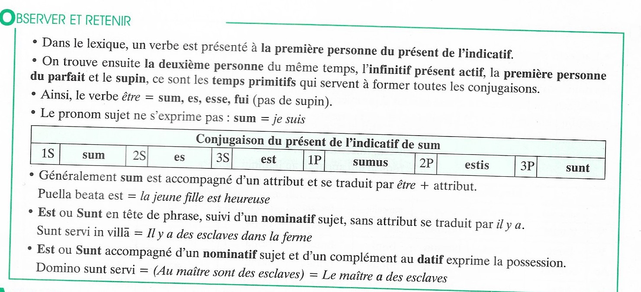
APPLIQUER

- Conjuguez au présent.
- Puella sum | - Puer sum | - Non servus, sed liber vir sum

- Complétez par la forme qui convient du verbe sum et traduisez.

- Pericula multa ………………………….…………………………….……………… .

- Patriae terra saepe bellorum causa …………….………………………………… .

- Miseri sevi, non liberi …………………..…………………………………………… .

- ………………… equus in agro ……………………..……………………………… .

- Serve, non liber vir ………………………………………………………………….. .

- ………………………………………………………………… semper novae curae.

- Domino très novi servi …………... ……………………………………………….. .

S’ENTRAÎNER
- Traduisez.

- Magna et clara est fama Romae et Romanorum.

R : …………………………………………………………………………………………..… .

- Liberorum virorum liberi beati, ancillarum miseri sunt.

R : ………………...…………………………………………………………………………. .

- Puellae, non dominae, sed ancillae filiae estis.

R : …………………………………………………………………………………………… .

- Agricolis Romanis multi agri sunt.

R : …………………………………………………………………………...……………… .

- Claro poetae pulcher liber est.

R : ………………………………………………………………………………………… .

